臺北市立松山高中九十五學年度第二學期高二生命科學第二次段考
範圍：第六章~7-1 題目卷（社會組）
一、單選題 (每題2.5分，共50分)
- ( )能分泌激素刺激原始淋巴細胞分化為成熟的T細胞的部位是： (A)胸腺 (B)骨髓 (C)淋巴結 (D)脾臟
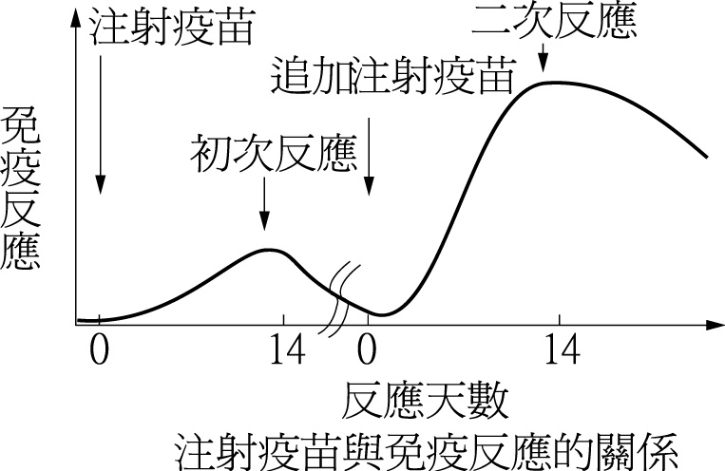
- ( )根據附圖資訊判斷，下列敘述，何者『 錯誤 』？ (A)二次反應較初次反應之免疫性強 (B)二次反應較初次反應之免疫期長 (C)二次反應之結果係受「記憶細胞」所引發 (D)此二次反應是由T淋巴球所引起，係抗原抗體之間之反應。
- ( )能引起免疫反應的外來分子，稱為？ (A)抗體 (B)組織胺 (C)抗原 (D)受體
- ( )瑞希每在陽明山花季時，都盡量遠離至他處，否則氣喘病就發作，其主因是： (A)施行細胞免疫的結果 (B)抗原與抗體的結合，使肥大細胞釋出組織胺，致氣管的平滑肌收縮所造成的 (C)抗原與抗體結合，使花粉釋出組織胺，刺激氣管而發生氣喘 (D) T 細胞分泌受體附在黏膜細胞。
- ( )下列何種位置具有神經傳遞物質受器？ (A)軸突前端 (B)突觸後神經細胞膜 (C)突觸小泡上的膜 (D)突觸前神經細胞膜
- ( )下列有關髓鞘的敘述，何者『 錯誤 』？ (A)由蛋白質構成 (B)相鄰髓鞘之間並不相連，其中斷處叫蘭氏結 (C)具絕緣及保護作用 (D)由細胞所構成，含細胞核
- （ ）下列哪一項動作牽涉到反射？ (A)寫作文時文思泉湧、振筆急書 (B)上了一天課，回家倒頭就睡 (C)走路時腳底板向後踢 (D)吃太多地瓜忍不住放屁。
- ( )兩者互有拮抗作用的是： (A)腎上腺素、昇糖素 (B)有絲分裂、減數分裂 (C)二頭肌、三頭肌 (D)B細胞、T細胞
- ( )下列何者『 不屬於 』行為？ (A)電鰻受驚嚇發電 (B)小狗因飢餓而來回走動 (C)雄蛙發出鳴叫 (D)太陽魚看到水蚤游過。
- ( )下列何者難以用來說明「生物行為易受環境刺激影響」？ (A)雨天時用費洛蒙誘捕蛾的效果較差 (B)黑面琵鷺每年四月份以後飛回北方 (C)當水中水蚤密度較高時，會選擇捕食體型較大的水蚤 (D)不同種的雄蛙鳴叫聲頻率不同。
- （ ）下列動物，何者可經有絲分裂產生精子？(A)螞蟻 (B)水螅 (C)青蛙 (D)蚯蚓
- （ ）①染色體複製 ②複製染色體分離 ③中心粒複製 ④同源染色體分離 ⑤同源染色體發生配對，上述各項何者為有絲分裂和減數分裂共有的現象？(A)①②③ (B)②③④ (C)③④⑤ (D)①③⑤
- （ ）脊椎動物的受精方式有①體外受精 ②體內受精；而生殖方法依受精卵發育場所可分a.卵生 b.卵胎生 c.胎生，則下列有關動物生殖的配對，何者正確？(A)蟾蜍－②a (B)巴西龜－②b (C)袋鼠－②c (D)企鵝－①a

- （ ）神經系統與內分泌系統協調作用之比較，下列敘述何者正確？ (A)神經衝動的傳遞持久性較佳 (B)激素作用範圍較狹小 (C)激素的分子大，故反應較遲鈍(D)神經纖維的傳導速率較快。
- （ ）關於本能行為，下列何者『錯誤』？ (A)與生俱來的，可以遺傳 (B)同種動物對相同的刺激反應，有相同形式的反應 (C)不受經驗影響 (D)人類的記憶屬於本能行為。
- （ ）請問眼部的動作較腿部精巧原因為何？ (A)一條運動神經控制的肌纖維數目較少 (B)大腦下達的命令較複雜 (C)眼部肌細胞收縮程度是由神經衝動強度來決定 (D)控制眼部的肌肉數目較少。
- （ ）鳥類體內褪黑激素的作用會影響其生理及行為，下列有關褪黑激素的敘述，何者正確？ (A)由腦垂腺分泌 (B)作用結果會抑制性腺發育 (C)日照增長會使褪黑激素的量上升 (D)褪黑激素刺激雄鳥產生攻擊行為。
- （ ）關於影響行為的藥物，下列敘述何者『錯誤』？ (A)菸草中含尼古丁，是最常用的中樞神經興奮劑 (B)酒精是在肝臟分解的，喝酒最傷肝 (C)茶和咖啡中含咖啡因，這是大眾使用量最多的興奮劑 (D)大麻的化學成分會滯留在性器官，造成生殖細胞的突變，而有致癌的可能。
- （ ）減數分裂的步驟如下：甲.染色體成對排列在細胞中央 乙.染色體複製 丙.複製染色體分開 丁.同源染色體分開，其正確順序為 (A)甲乙丙丁 (B)甲丁乙丙 (C)乙甲丁丙 (D)乙甲丙丁。
- （ ）下列有關人類「同源染色體」的敘述中，何者『錯誤』？ (A)就是細胞內成對的染色體 (B)遺傳學上成對的基因分別位於同源染色體上 (C)必定是一個來自父方一個來自母方 (D)成年人體內任何細胞中都含有同源染色體。
二、多重選擇題 (每題2分)
- ( )志玲鼓起勇氣去穿了耳洞，結果卻引起發炎，請問會有哪些反應發生？ (A)白血球釋出組織胺 (B)受傷的組織產生抗體 (C)微血管通透性變小 (D)該處局部血管舒張 (E)血漿滲出，壓迫神經而引起腫痛
- ( )下列有關過敏之敘述，何者正確？ (A)過敏體質是會遺傳的 (B)主要由抗體免疫所造成 (C)首次與抗原接觸即可引發症狀 (D)花粉熱是因為對花粉過敏所引起 (E)嚴重的過敏會造成死亡
- ( )下列有關人體防禦作用的敘述，何者正確？ (A)淋巴球具有辨識異物的能力，這是專一性防禦作用的先決條件 (B)人類要到出生後至青春期才完成辨識能力 (C)若施行異體器官移植，最好捐贈者與患者有血緣關係或體質近似的人 (D)排斥反應主要由於各人細胞膜表面蛋白質略有差異，遂引發抗體免疫所致 (E)T細胞的發育有賴輔助性B細胞的協助。
- ( )何者屬於抗原—抗體反應？ (A)對花粉過敏引起氣喘 (B)移植器官所產生排斥 (C)注射免疫血清獲得免疫 (D)注射預防針而產生免疫力 (E)得病後，獲得免疫力。
- ( )下列關於神經細胞的敘述，何者正確？ (A)細胞體有再生功能 (B)傳導訊息引起不同的感覺，是決定於膜電位改變的大小 (C)神經細胞的細胞質中有核糖體，負責維持生長及新陳代謝 (D)有些軸突可長達一公尺以上，肉眼可見 (E)人腦中由連絡神經元負責整合處理輸入的訊息
- ( )有關神經傳導的敘述，下列哪些為真？ (A)神經細胞內含許多帶負電荷的大分子，故平時細胞膜內帶負電荷 (B)神經細胞內也含許多帶正電荷的鉀離子 (C)神經細胞在平時因限制了鈉離子的進入，故膜內鈉離子的濃度低於膜外 (D) 神經細胞在平靜時，對Na⁺通透性大，對K⁺通透性較小 (E)神經衝動時，K⁺在細胞外較多，故會擴散至細胞內。
- ( )關於神經系統的敘述，下列哪些正確？ (A)神經系統構造和功能的基本單位為神經元 (B)神經細胞包括細胞體、樹突及軸突等部分 (C)任何神經纖維外均具有髓鞘包圍，髓鞘有保護、絕緣等功能 (D)神經衝動經過突觸是藉兩相鄰神經元之間的電荷移動 (E)有些軸突長達一公尺以上，肉眼可見。
- ( )下列有關內分泌腺的敘述，何者正確？ (A)分泌物由血管輸送 (B)分泌物由特殊管腺運送到特定目標 (C)分泌物和目標細胞上的特定受器進行專一性的結合 (D)分泌物在產生的部位不直接發生作用 (E)分泌物量越多，作用越好，有助於健康
- ( ) 下列有關酒精副作用的敘述，何者正確？ (A)大腦皮層被抑制，認知、協調、感覺能力降低 (B)情緒不穩，意識混亂 (C)嚴重時，無法站立、行走 (D)更嚴重者會完全喪失意識、反射消失，體溫下降、呼吸麻痺衰竭而死 (E)長期酒癮之下，常有憂鬱傾向
- （ ）有關下列人體骨骼與肌肉的敘述，何者正確？(A)人體約有350塊骨頭 (B)骨骼之間連接的部位稱為關結 (C)骨骼具有支持、造血等功能 (D)肌肉收縮的強度由肌肉收縮的程度決定 (E)運動神經與肌纖維相接處稱為運動終板
- （ ）神經細胞平靜時，有下列那些特徵？(A)細胞內的電位比細胞外低 (B)細胞內有許多帶正電的蛋白質分子 (C)細胞內有許多K⁺ (D) K⁺ 會從細胞外向內擴散 (E)細胞對Na⁺ 的通透性較小，對K⁺ 的通透性較大
- （ ）下列哪些因素會影響動物行為？(A)神經系統 (B)內分泌系統 (C)環境荷爾蒙 (D)免疫系統 (E)費洛蒙。
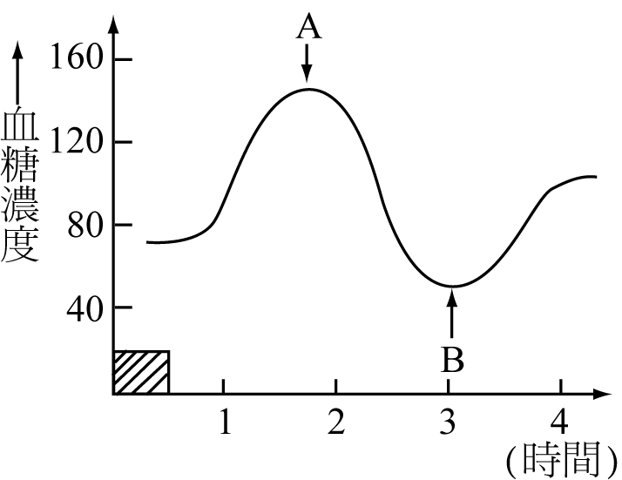
- （ ）依右圖示，下列何種敘述是合理的？ (A)胰島中，A箭頭處分泌胰島素 (B)胰島中，B箭頭處分泌升糖激素 (C)血糖濃度下降至某一低限時，就刺激升糖激素開始分泌 (D)胰臟中之A細胞群與B細胞群互為迴饋作用 (E)血糖濃度調節平衡與肝臟機能無關。
- （ ）有關胰島素的敘述，下列哪些是正確的？ (A)由胰臟內的細胞所分泌 (B)可以抑制肌肉細胞吸收及利用葡萄糖 (C)可以促進肝臟細胞將葡萄糖合成肝糖儲存 (D)可以促進小腸加強吸收葡萄糖 (E)可促進細胞代謝葡萄糖。
- （ ）假設某生物體具有兩對同源染色體，如右圖，則該生物體內的細胞在進行減數分裂，且在第一次減數分裂完成後，其子細胞的染色體型式可能為：
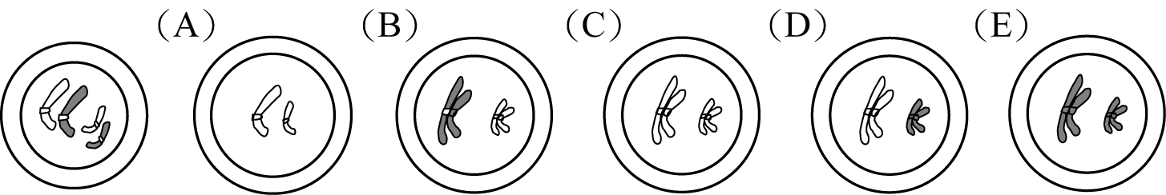
- （ ）下列對動物無性生殖的敘述，哪些是正確的？ (A)經過分裂生殖，通常子代個體與親代一樣大小 (B)水螅的出芽生殖，其芽體必定脫離母體而獨立生活 (C)渦蟲的無性生殖可行斷裂生殖 (D)無性生殖可產生與親代相同特性的子代 (E)單性生殖產生的後代必為雄性個體。
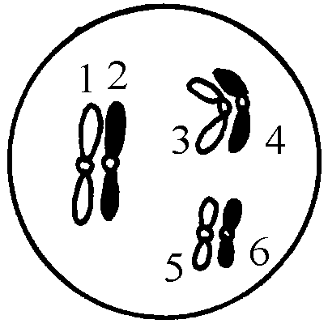
- （ ）有關右圖下列敘述何者『 錯誤 』？(A) 2、4、6之間互為同源染色體 (B)此生物有三套染色體 (C)減數分裂時，配子中染色體組合型式有6種 (D)減數分裂時，1、4、5染色體可以共同進入同一個配子 (E) 1、2、6若來自父方，則3、4、5必來自母方
- （ ）同源染色體『 不可能 』同時出現於下列那些細胞中？(A)受精卵(B)肌肉細胞 (C)神經細胞 (D)精細胞 (E)卵細胞
- （ ）某生物個體具有2對染色體1ª1^{b}2ª2^{b}，則經減數分裂後所產生的配子染色體組合可能為：(A) 1ª1^{b} (B) 1ª2^{b} (C) 1^{b}2^{b} (D) 1^{b}2ª (E) 2ª2^{b}
- （ ）有關減數分裂的敘述：何者正確？ (A)複製在先，聯會在後 (B)經過一次染色體複製，二次分裂 (C)染色體的複製發生在細胞分裂後 (D)染色體套數變化：2N→4N→2N→N (E)同源染色體可能出現互換。
- （ ）受精卵發育的比較，哪些敘述正確？ (A)卵生者皆為水生動物 (B)卵生與卵胎生的受精卵發育由卵供應養分 (C)卵胎生者，其受精卵的發育是在體內 (D)胎生者，卵內所含的養分很少，故由母體供應養分 (E)哺乳類的子代受到親代最完善的保護與養育。
- （ ）若工蜂的染色體數為16，則下列哪些正確？ (A)蜂后的染色體數為16 (B)蜂后的染色體數為32 (C)雄蜂的染色體數為8 (D)單套染色體數為16 (E)工蜂的染色體套數為2N。
- （ ）今有一個精原細胞，其兩對基因Aa，Bb分別位於兩對染色體上；則由該細胞所產生的精子中可能同時出現哪些基因？ (A)AB,Ab (B)AB,aB (C)AB,ab (D)aB,Ab (E)aB,ab。
- （ ）用顯微鏡觀察，下列哪些現象是減數分裂特有的？ (A)有紡錘體出現 (B)同源染色體配對 (C)子細胞DNA量減半 (D)染色體複製 (E)子細胞染色體套數減半。
- （ ）大部分哺乳類的生殖有下列哪些特性？ (A)含卵黃多 (B)大型卵 (C)受精卵留在母體子宮發育 (D)母體具有育兒袋 (E)以乳汁哺育幼兒。
臺北市立松山高中九十五學年度第二學期生命科學第二次段考
範圍：第六章~7-1 答案卷（社會組）

一、單選題
1 | 2 | 3 | 4 | 5 | 6 | 7 | 8 | 9 | 10
A | D | C | B | B | A | C | C | D | D
11 | 12 | 13 | 14 | 15 | 16 | 17 | 18 | 19 | 20
A | A | C | D | D | A | B | D | C | D

二、多重選擇題
21 | 22 | 23 | 24 | 25
DE | ABDE | ACD | ACDE | CE
26 | 27 | 28 | 29 | 30
ABC | AB | ACD | 全 | BCE
31 | 32 | 33 | 34 | 35
ACE | ABCE | ABC | CE | BCDE
36 | 37 | 38 | 39 | 40
CD | ABCE | DE | BCD | ABDE
41 | 42 | 43 | 44 | 45
BCDE | ACE | CD | BCE | CE

